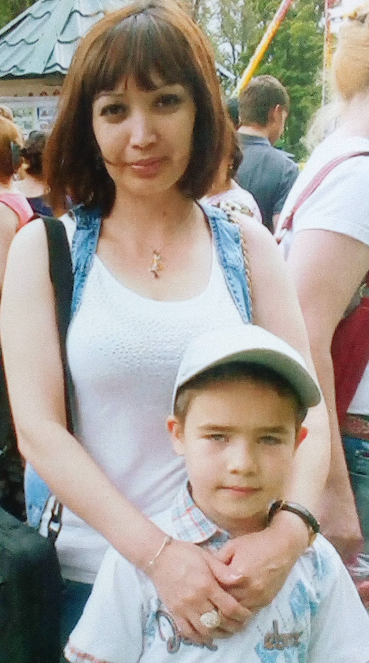

НЯНЯ, ВОСПИТАТЕЛЬ
график: полная занятость с проживанием или без проживания.
ТУХТАЕВА ЗАЙНАБ Аминовна

Возраст: 35 лет
ГРАЖДАНСТВО: РФ
ПРОПИСКА: Татарстан
ОБРАЗОВАНИЕ: среднее СПЕЦИАЛЬНОЕ ПЕДАГОГИЧЕСКОЕ
(ВОСПИТАТЕЛЬ ДОШКОЛЬНЫХ УЧРЕЖДЕНИЙ)

2017 ЦЕНТР ПОДГОТОВКИ ПЕРСОНАЛА «ВЕК»

КУРСЫ ДЛЯ НЯНЬ И ДОМРАБОТНИЦ
(Имидж домашнего работника. Культура общения и поведения в семье. Экологически чистая уборка. «Белый кот», «Амвэй», «Профглажка. Профуборка. Уход за VIP – гардеробом. Бытовая техника. Воздушно – очистительная система «HYLA», Парогенератор «МЕРЛИН». Пароочиститель. Гладильная система. Современные развивающие системы: Монтессори, Никитин, Зайцев, Глен Доман.)

ОПЫТ РАБОТЫ:
2011 – 2012 Работала НЯНЕЙ В СЕМЬЕ (МОСКВА). Обязанности: уход за двумя детьми, мальчики с 1 до 2 лет и с 4 до 5 лет, Уход, приготовление пищи, кормление, прогулки, развитие соответственно возрасту, ранее развитие, разучивание стихов, чтение сказок, организация досуга, рисование, чтение, поделки, лепка и т.д.

2012 – 2016 Работала НЯНЕЙ С МАЛЬЧИКОМ С 6 ДО 10 ЛЕТ. Обязанности: Уход, занятия, помощь в обучение, подготовка к школе, прогулки, приготовление еды, кормление, организация досуга (рисование, чтение, поделки, лепка и т.д.).

ДОПОЛНИТЕЛЬНАЯ ИНФОРМАЦИЯ:
- Знакома с развивающими методиками Монтессори, Никитина, Домана, Зайцева.
- Знакома с детской кухней, режимом дня ребенка, массажем, развивающими играми.
- Владею навыками ухода за новорожденными.
- Знаю схемы прикорма для грудничков.
- Имею опыт работы с детьми разного возраста т.к. много занималась с детьми друзей и знакомых.
- Владею навыками по подготовке детей к школе (математике, чтение, подготовка руки к письму, развитие речи).
- Умею организовать досуг и занятия с ребенком.
- Знаю много подвижных и интеллектуальных игр.
- Владею пальчиковыми играми для развития мелкой моторики.
- Владею навыками развития памяти, внимания, воображения.

